**Imperfect, past perfect, creative writing**

*Le fate ignoranti* (2001)

Michele e Antonia

**Activity 1.** Complete the table with the information that you heard (or that you can guess) from the videoclip.

**(ANSWERS WILL VARY)**

|  |  |
| --- | --- |
| **MICHELE** | **ANTONIA** |
| **Aspetto fisico:**  **Ha i capelli castani e corti.**  **È alto e magro.** | **Ha i capelli biondi e corti.**  **È magra ma non è né alta né bassa.**  **È magra e di media statura** |
| **Personalità:**  **È arrabbiato con lei.**  **È una persona tosta e determinata.** | **È triste.**  **È una persona simpatica e dolce.** |
| **Com’è il rapporto tra queste due persone? Che tipo di rapporto hanno? Sono amici? Fratelli? Marito/moglie? Stranieri? Giustificate la vostra risposta usando il videoclip.**  **Loro non sono amici ma si conoscono perché amano la stessa persona.** | |
|  |  |

**Activity 2.** Watch the clip again and write the verbs that you hear in the imperfect tense.

|  |  |
| --- | --- |
| **Verbi all’imperfetto** | **L’infinito** |
| **C’era** | **Esserci** |
| **Amavo** | **Amare** |
| **Amava** | **Amare** |
| **Sapevi** | **Sapere** |
| **Era** | **Essere** |
| **Veniva** | **Venire** |
| **Conoscevi** | **Conoscere** |
| **Conoscevo** | **Conoscere** |
| **Mangiavamo** | **Mangiare** |
| **Bevevamo** | **Bere** |
| **Sapevo** | **Sapere** |
| **Aveva** | **Avere** |
| **C’era** | **Esserci** |

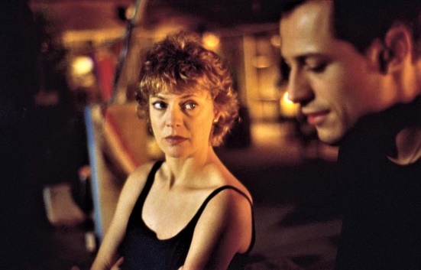 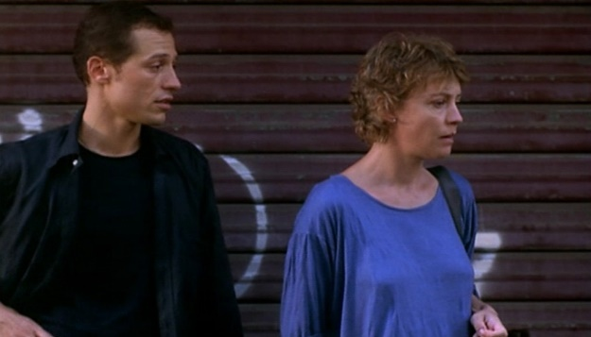 

**Activity 3:** Complete the dialogue choosing either past perfect or imperfect for the verbs in parenthesis considering the context of the conversation. Don’t forget about the agreement! Watch the scene again to see if your answers are correct.

***

ANTONIA: Io... io devo sapere che cosa ____**_c’era**____ (esserci) veramente fra di voi. Devo capire.

MICHELE: Cosa c’è da capire? io lo ____**amavo**_____ (amare) e lui mi ______**amava**____ (amare)!

ANTONIA: No, no, no. Non è vero! non ci credo!

MICHELE: Senti, ti ho già sopportata quando lui _____**era**_____ (essere) vivo: ce l’hai avuto a tutte le feste comandate, tutte le vacanze ______**erano**____ (essere) tue. Adesso che non c’è più e devo fare i conti con te!? No, no. Va bene? No.

ANTONIA: Senti, tu lo _____**sapevi**_____ (sapere) che era sposato.

MICHELE: A mi (tu) ____**hai visto**_______ (vedere)? Ma guardami, sono un uomo! se veniva anche con me ci sarà stato qualche motivo, no? Io non sono ‘la tua’ rivale! Non __**ho mai cercato**____ (cercare mai) di portartelo via.

ANTONIA: Tu non c’entri niente con lui, non c’entri niente con il Massimo che ___**ho conosciuto**__ (conoscere) io.

MICHELE: Forse (tu) non lo ___**conoscevi**_____ (conoscere) bene.

ANTONIA: Cosa? Io non lo __**conoscevo**____ (conoscere) bene!? Ma quindici anni di matrimonio e non lo ______**conoscevo**____ (conoscere) bene!? (Noi) ____**mangiavamo**_____ (mangiare) dallo stesso piatto, _____**bevevamo**_____ (bere) nello stesso bicchiere. Io ____**sapevo**___ (sapere) sempre quello che ci ___**aveva**____ (avere) in testa e anche per lui _____**era**___ (essere) lo stesso. Non c’era neanche bisogno che mi chiedesse... e tu dici a me che non lo ___**conoscevo**___ (conoscere) bene?

MICHELE: Io non sono neanche potuto venire nemmeno al funerale. Lo sai cosa mi resta di lui? Un mazzetto di foto così.

**Activity 4:** Now that you know what kind of relationship Antonia and Michele have, let’s imagine how their paths crossed. **(ANSWERS WILL VARY)**

Dove e come si sono conosciuti Michele e Massimo? Antonia e Massimo? Cosa facevano insieme ogni coppia? Dove andavano? Perché Massimo si è messo insieme a Michele e non diceva niente a Antonia? Ecc, ecc.

**Forse Michele e Massimo si sono conosciuti a lavoro, o forse in palestra. Antonia e Massimo si sono forse conosciuti perché avevano amici in comune. Quando Michele a Massimo uscivano, loro andavano ai concerti di musica rock e visitavano i musei. Quando Antonia e Massimo uscivano, andavano al ristorante e poi a ballare. Massimo non ha detto a Antonia che aveva un fidanzato perché era innamorato di tutti e due e non poteva decidere.** ________________________________________________________________________________________________________________________________________________________________________________________________________________________________________________________________________________________________________________________________________________________________________________________________________________________________________________________________________________________________________________________

________________________________________________________________________________________________________________________________________________________________________